Прецизионное измерение сечения процесса $e^{+}e^{-}→π^{+}π^{-}π^{0}$
Институт ядерной физики им. Г. И. Будкера СО РАН
Авторы: В.П.Дружинин, Е.А.Козырев, Е.П.Солодов

Сотрудниками ИЯФ в рамках коллаборации BABAR методом радиационного возврата проведено наиболее точное измерение сечения процесса $e^{+}e^{-}→π^{+}π^{-}π^{0}$ в диапазоне энергии от порога до 3.5 ГэВ. Точность измерения сечения вблизи максимумов резонансов ω(782) и φ(1020) составляет 1.3%.
Из аппроксимации измеренного сечения извлекаются наиболее точные значения электронной ширины резонанса ω(782) и вероятности распада $ρ→π^{+}π^{-}π^{0}$. Этот распад наблюдается со значимостью больше, чем 6σ.
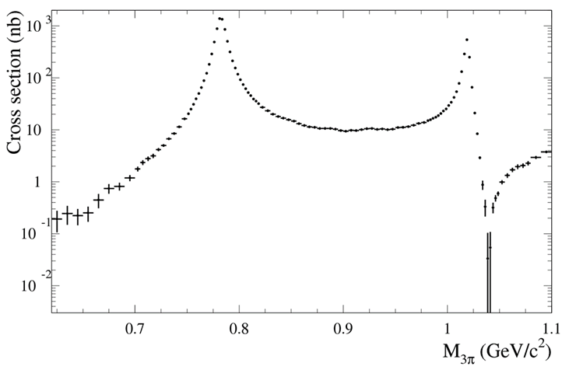
Процесс $e^{+}e^{-}→π^{+}π^{-}π^{0}$ дает значительный вклад в расчет аномального магнитного момента мюона. По данным BABAR этот вклад может быть определен с точностью 1.3%, в два раза точнее, чем дают предыдущие измерения.
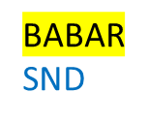
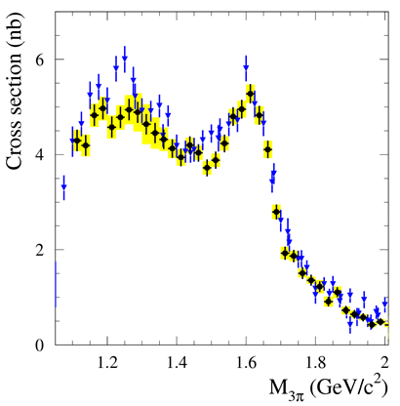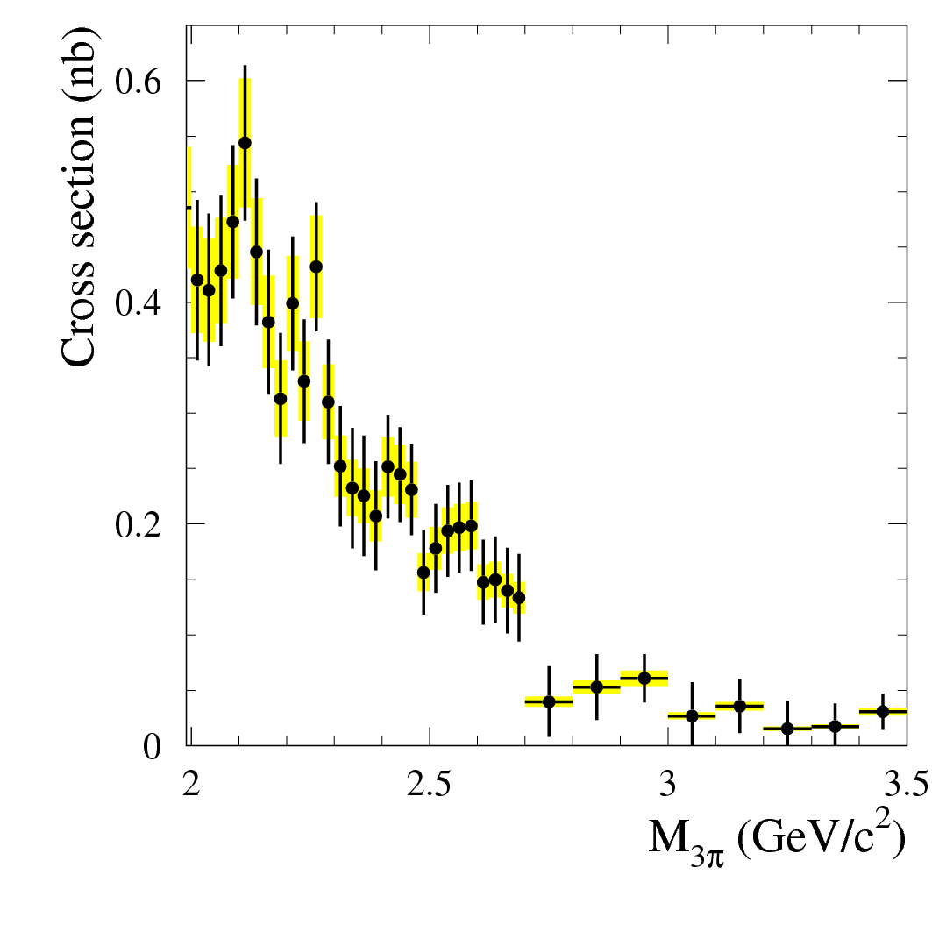
Рисунок 1. Сечение процесса $e^{+}e^{-}→π^{+}π^{-}π^{0}$, измеренное в эксперименте BABAR в трех энергетических диапазонах. Для диапазона 1.1–2.0 ГэВ приведены также результаты измерения в эксперименте СНД.
Публикации: arXiv:2110.00520. Accepted by Phys. Rev. D
Государственное задание, тема № 1.3.3.1.2. Исследование свойств легких адронов и ядер. Грант РФФИ 20-02-00060.
ПФНИ 1.3.3.1. (Физика элементарных частиц и фундаментальных взаимодействий).

